Březen  Do jara březen zavítal  a každý z nás jej přivítal.  Sluníčko teplem potěší,  když zima už nás netěší.  Vynášení zimy  Zimo, zimo, táhni pryč,  nebo na tě vezmu bič.  Odtáhnu tě za pačesy,  za ty hory, za ty lesy.  Až se vrátím nazpátek,  svleču zimní kabátek.  Slunce  Slunce volá na sněženku,  podívej se, jak je venku.  Slunce volá do oken,  děti, halo, pojďte ven.  Mláďátka  Chodí, chodí zvířátka,  vodí s sebou mláďátka.  Jejich jména dobře známe,  proto na ně zavoláme.  Kdo to klepe na vrátka?  Kocour, kočka, koťátka.  Kocour těžce buch buch buch.  Kočka lehce ťuk ťuk ťuk.  Hrajeme si s knížkami  Dobré ráno kamarádi,  knížky máme všichni rádi.  Kolik je v nich tajemství,  kdo poslouchá, dobře ví,  že tam bydlí pohádky  s nádhernými obrázky,  ale také básničky,  říkadla a písničky. | Březen  Březen, to je měsíc jara,  budí všechny květinky.  „Vstávejte a rozkvétejte,  i když jste jen malinký.  Sluníčko se na vás směje,  už musíte vstávat!“  Paprsek, ten krásně hřeje,  zkouší teplo dávat.  Hrajeme si s knížkami  Dobré ráno kamarádi,  knížky máme všichni rádi.  Kolik je v nich tajemství,  kdo poslouchá, dobře ví,  že tam bydlí pohádky  s nádhernými obrázky.  Ale také básničky,  říkadla a písničky.  Zima už se loučí  Zima už se loučí s námi,  snížek už je za horami.  Sluníčko si češe vlasy,  v zahrádkách už brzy asi –  pokvete nám petrklíč,  který pošle zimu pryč. | Ptám se, ptám se pampeliško  Už si vrabci koupou bříško,  už se káča točí,  kde jsi byla pampeliško,  od čeho máš oči?  Od slunce, od zlata!  Jak sem se tam zahleděla,  hned jsem byla zlatá celá  jako housata.  Pampelišky povězte mi,  podruhé se ptám:  Čím otvírá slunko zemi,  kudy pouští jaro k nám?  Žežulky si povidají,  že jsou vrátka v jednom háji,  ke vrátkům je zlatý klíč,  petr-petr-petrklíč.  Jaro ťuká  Jaro ťuká na vrátka,  Máme malá koťátka.  Hrají si tu tiše právě,  Sněženka se choulí v trávě.  Na koťátka směje se,  Klubíčko to třese se.  Že ho chytí koťátka,  odkoulí ho za vrátka. |  |  |   SLUNEČNÍČEK  měsíční zpravodaj  MŠ U Dvou sluníček  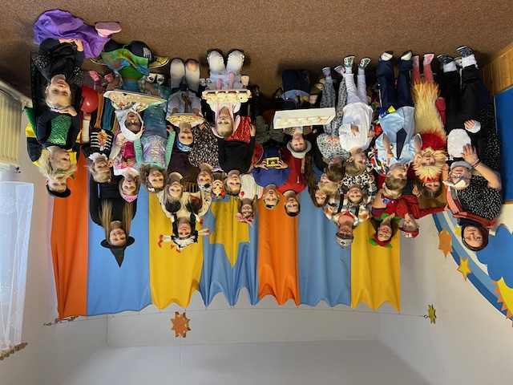  VÍTEJTE V NAŠÍ ŠKOLIČCE  březen 2025  www.msslunicka.cz

Informace pro rodiče  Telefon MŠ 461 523 226  Provozní doba 06:00 – 16:00 hod.  Předání dítěte Osobně učitelce, příp. jiné dospělé pověřené osobě. Dítě musí být zdravé.  Vyzvednutí dítěte Do 16:00 hod., když z vážných důvodů nelze, volejte. Rodiče nebo osoba jimi k tomuto písemně pověřená.  Odhlášení dítěte Nejpozději v den nepřítomnosti do 06:15 hod., telef., osobně.  Nepřítomnost dítěte Když je delší než 14 dnů, rodiče přinesou písemný doklad o důvodu absence.  Nahlášení dítěte po nepřítomnosti Nejpozději den před příchodem dítěte do MŠ.  Platba stravného Inkasem z účtu 1284800329/0800  Platba úplaty za před- školní vzdělávání Trvalým příkazem na účet 1284800329/0800 – 200,- Kč/měsíc  Velké poděkování rodičům a prarodičům za spolupráci při akcích konaných školkou – dárky do tomboly, které dětem udělaly velikou radost, také za různé dobrůtky a pochutiny.  Také bych chtěla poděkovat za spolupráci při „Zápisu na nečisto“.  „Zápis na nečisto a schůzka s paní učitelkou ze ZŠ“  I když na zápis do základní školy mají děti ještě dostatek času, naší tradicí je „Zápis na nečisto“. Tentokrát se konal 18.2.2025 v odpoledních hodinách. Zápisu se zúčastnili i rodiče budoucích školáků. Děti měly za úkol se představit, nakreslit postavu, procvičit prostorovou orientaci, vyprávět pohádku, přednést básničku nebo zazpívat písničku, prostě vše, co by měl budoucí prvňáček zvládnout. Rodiče zápisem získali důležité a cenné informace. Díky nim mohou s dětmi ještě procvičovat vše, v čem mají nedostatky. O dva dny později proběhla schůzka s paní učitelkou z první třídy Drahomírou Frydrychovou, která rodiče i děti, které se také schůzky zúčastnily, seznámila s potřebnými informacemi k nástupu do školy. Na otázky paní učitelky některé děti pohotově odpověděly, některé se ještě styděly. Ale věřím, že při zápisu do ZŠ vše zvládnou s úsměvem. Jsou šikovné a vědomosti potřebné pro vstup do školy mají.  Tímto bych chtěla poděkovat rodičům i paní učitelce a popřát dětem mnoho úspěchů nejen při zápisu do ZŠ 8.4.2025, ale i při vstupu do 1. třídy.  Bc. Jarmila Homolková |  |  | Hlavní téma: Se sluníčky zima odchází, jaro přichází  04.03. 08:15 odjezd „Pohádka o dráčkovi“ - Městská knihovna Svitavy  17.03. 09:00 MŠ „Návštěva 1. tř. ZŠ Brněnec“ Oranžová sluníčka  19.03. 09:15 MŠ „Morena“ – seznámení s tradicí, výroba Moreny  20.03. dopoledne Okolí řeky Svitavy „Vynášení zimy“- Morena z pečiva „Vítání jara“ – vycházka lesem nad Brněncem, pozorování přírody  21.03. 09:00 „Recitační přehlídka“ – MŠ Moravská Chrastová  24.03. 08:50 Odjezd od MŠ „Plavecký výcvik Boskovice“  Lyžařský výcvik  Tento rok se poprvé na žádost rodičů uskutečnil od 8.1.2025 lyžařský výcvik. Děti se zúčastnily celkem 5 – ti lekcí po dvou hodinách. Během výcviku si postupně osvojovaly základy potřebné pro lyžování. Každá dvouhodina začínala rozcvičkou v lyžácích, na které si děti velice rychle zvykly.  První hodinu se děti postupně seznamovaly s lyžemi, správným nasazováním lyžáků, vlastnostmi sněhu a základními postoji pro správné lyžování (pizza, hranolky), které jsou důležité pro správnou jízdu a zastavování. Také se seznámily, jak správně jezdit lanovkou – nejprve na menším kopci, jak sjet kopec, jak bezpečně zastavit. Zdatnější lyžaři si už po třetí lekci sjížděli větší kopec z půlky. Ani lanovka, nastupování, vystupování a sjíždění s malými obloučky jim nedělalo žádný problém. Vždy nastupovali, vystupovali sjížděli kopec v doprovodu zkušeného lektora nebo lektorky. Všechny děti dodržovaly během celého výcviku pravidla a respektovaly vše, co se jim řeklo.  Na poslední lekci děti obdržely 2 medaile, jednu na památku a druhou sladkou, perníkovou, kterou dětem upekla paní Boucníková.  Z mého pohledu byl kurz pro děti velkým přínosem. Vždy, když jsme odjížděly byly spokojené, usměvavé a šťastné. Bylo vidět, jak se každou lekcí posouvaly dál. Byly na sebe pyšné a to právem.  Bc. Jarmila Homolková  V ŘÍŠI SKŘÍTKŮ, VÍL A OBRŮ  Ve středu 12. února 2025 za námi do školky přijela agentura Pernštejni s pohádkou inspirovanou severskými zeměmi a to „V říši skřítků, víl a obrů“.  Jednoho dne si sestřička s bratříčkem hráli v lese na schovávanou. Když bratr počítal, tak se objevila vílí královna a bratříček k ní nastoupil do kočáru. Všechno viděl skřítek, který to sestřičce řekl a ta se rozhodla bratříčka zachránit. Aby bratříčka zachránila, tak musela vyzrát nad obrem a splnit vílí královně tři úkoly (přinést srdce krále trollů Bumbáce, porazit elfího nejlepšího běžce Vítr ve vlasech a najít ztracený prsten v hlubokém lese).  Pohádka nakonec dopadla dobře a sestřička svého bratra zachránila.  Děti si pamatují 2 ponaučení: I když je někdo hezký, tak nemusí být hodný a že s nikým cizím se nikam nechodí.  Představení se nám moc líbilo, hlavně krásně malované kulisy a dřevěné loutky.  Karásková Barbora

